**ІНТЕРНЕТ-ТЕХНОЛОГІЇ В ГАЛУЗІ НАУК ПРО ЗЕМЛЮ**

**Тема 1 *Роль стандартизації та стеки протоколів***

**1. Ознайомитися з теорією до завдання**

**Структура IP адреси**

IP-адреса складається з двох частин: номера мережі і номера вузла в мережі.

Найпоширенішим є запис IP-адреси у вигляді чотирьох чисел, розділених крапками, кожне з яких представляє значення байта в десятковій формі, наприклад: 213.180.204.11. Запис адреси не передбачає спеціального розділювача між номером мережі і номером вузла.

Для розділення цих частин зазвичай використовується 2 підходи:

* За допомогою маски (RFC 950, RFC 1518), що представляє собою число в парі з IP-адресою.
* За допомогою операції "логічне І" над цими двома числами виділяється номер мережі. За допомогою класів адрес (RFC 791).

Вводиться п'ять класів адрес: A, B, C, D, E.

A, B, C - використовуються для адресації мереж, D і E - мають спеціальне призначення. Ознакою, на підставі якої IP-адреса відносять до того чи іншого класу, є значення декількох перших бітів адреси.

|  |  |  |  |  |
| --- | --- | --- | --- | --- |
| **Клас** | **Перші біти** | **Найменший номер мережі** | **Найбільший номер мережі** | **Максимальна кількість вузлів в мережі** |
| A | 0 | 1.0.0.0 (0 - не використовується) | 126.0.0.0 (127-зарезервований) | 224 (3 байти) |
| B | 10 | 128.0.0.0 | 191.255.0.0 | 216 (2 байти) |
| С | 110 | 192.0.0.0 | 223.255.255.0 | 28 (1 байт) |
| D | 1110 | 224.0.0.0 | 239.255.255.255 | Групові адреси |
| E | 11110 | 240.0.0.0 | 247.255.255.255 | зарезервовано |

У рамках IP протоколу існують обмеження при призначенні IP- адрес, а саме:

* номери мереж і номери вузлів не можуть складатися з двійкових нулів або одиниць;
* якщо IP- адреса складається тільки з двійкових нулів, то вона називається невизначеною адресою і позначає адресу того вузла, який згенерував цей пакет;
* якщо в поле номера мережі записані тільки нулі, то за замовчуванням вважається, що вузол призначення належить тій же самій мережі, що і вузол, що відправив пакет; така адреса може бути використана тільки в якості адреси відправника;
* якщо всі двійкові розряди IP- адреси рівні 1, то пакет з такою адресою призначення повинен розсилатися всім вузлам, що знаходяться в тій же мережі, що й джерело цього пакета; таку адресу називається обмеженою широкомовною, оскільки пакет не зможе вийти за межі мережі;
* якщо в полі адреси призначення в розрядах, відповідних номеру вузла, стоять тільки одиниці, то пакет розсилається всім вузлам мережі, номер якої зазначений в адресі призначення; такий тип адреси називається широкомовним;
* якщо перший октет адреси дорівнює 127, то така адреса називається внутрішьою адресою стека протоколів; вона використовується для тестування програм, організації клієнтської і серверної частин додатків, встановлених на одному комп'ютері;
* групові адреси, що відносяться до класу D, призначені для економічного розповсюдження в Інтернеті, великої корпоративної мережі аудіо - або відеопрограм.

Стандартним класам мереж можна поставити у відповідність наступні значення маски:

* клас A - 255.0.0.0;
* клас B - 255.255.0.0;
* клас C - 255.255.255.0.

Розглянемо наступний приклад:

|  |  |  |
| --- | --- | --- |
| Вихідні дані | IP адреса | 62.76.167.21 |
| Маска мережі | 255.255.255.0 |
| Логічна операція | І | |
| Результат | Адреса мережі | 62.76.167.0 |
| Номер комп’ютера | 21 |

Для визначення мережевих налаштувань комп'ютера і мережевого устаткування, діагностики та отримання іншої інформації, що відноситься до інтернет-протоколів, широко використовуються спеціальні утиліти.

**Утиліта ipconfig**

Ipconfig - це утиліта командного рядка для виводу деталей поточного з'єднання комп'ютера з мережею і контролю над клієнтським сервісом DHCP. DHCP (Dynamic Host Configuration Protocol) - це мережевий протокол, що дозволяє комп'ютерам автоматично одержувати IP-адресу та інші параметри, необхідні для роботи в мережі TCP / IP.

Синтаксис команди:

ipconfig / ключі

Команда ipconfig / all - відображає повну інформацію по всіх мережевих адаптерів.

Приклад виводу для Windows:

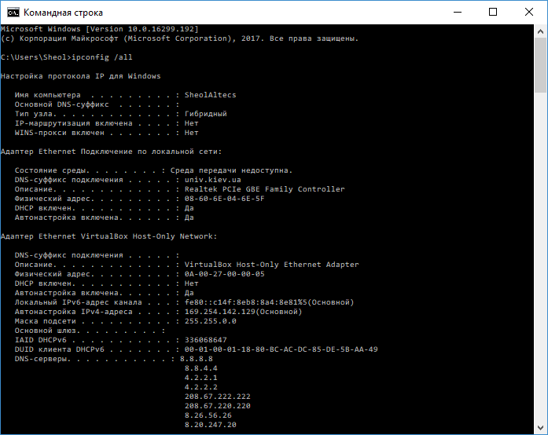

**Утиліта ping**

Ping (Packet InterNet Grouper) - це системна програма, призначена для перевірки з'єднань в мережах на основі TCP / IP. Вона відправляє Echo-Request запити протоколу ICMP зазначеному вузлу мережі й фіксує відповіді, що надходять (ICMP Echo-Reply). Час між відправленням запиту й одержанням відповіді (RTT, Round Trip Time) дозволяє визначати двосторонні затримки (RTT) за маршрутом і частоту втрати пакетів. Що дозволяє побічно визначати завантаженість каналів передачі даних і проміжних пристроїв. Повна відсутність ICMP-відповідей може також означати, що віддалений вузол (або який-небудь з проміжних маршрутизаторів) блокує ICMP Echo-Reply або ігнорує ICMP Echo-Request.

синтаксис:

ping-параметри кінцеве_і’мя

Кінцеве ім'я - це доменне ім'я або IP-адреса хоста

приклад:

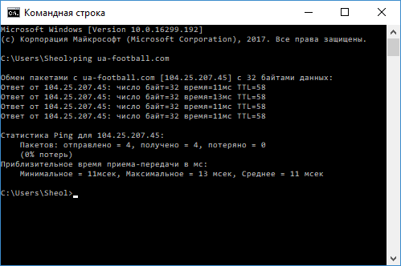

**Утиліта traceroute**

Traceroute (скорочено tracert) - це службова програма, призначена для визначення маршрутів прямування пакетів в мережах TCP / IP. Робота traceroute заснована на протоколі ICMP.

traceroute виконує відправку пакетів зазначеному вузлу мережі, відображаючи при цьому відомості про всі проміжні маршрутизатори, через які пройшли пакети на шляху до цільового вузла. У разі проблем при доставці пакетів до вузла програма traceroute дозволяє визначити, на якій саме ділянці мережі виникли проблеми.

синтаксис:

tracert-параметри кінцеве ім'я

Кінцеве ім'я - це доменне ім'я або IP-адреса хоста

приклад:

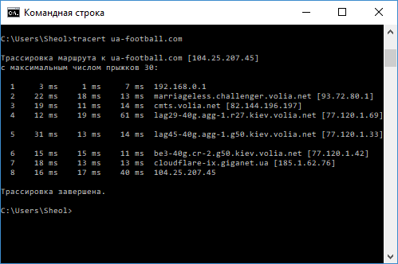

**Утиліта netstat**

Netstat - службова програма, що відображає статистику протоколу і поточних мережевих підключень TCP / IP:

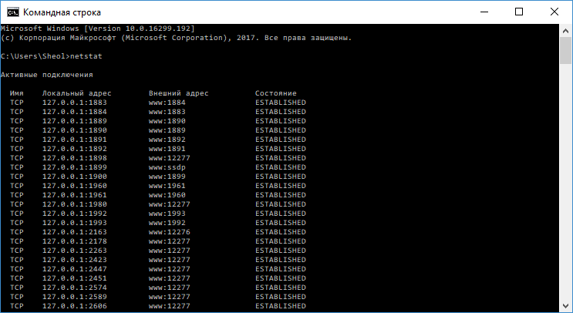

**2. Виконати завдання до роботи та оформити їх із скріншотами (**в файлі .docx).

**Завдання 1 . Переглянути параметри**

* За допомогою утиліти ipconfig (запускається в командному рядку командою ipconfig ) визначте IP -адресу та маску підмережі для свого комп'ютера.
* Визначте клас підмережі, в якій знаходиться ваш комп'ютер без використання маски підмереж і по масці підмережі.
* Визначте адресу підмережі, в якій знаходиться ваш комп'ютер, з використанням функції " Логічне І " над IP -адресою і маскою підмережі. Слід мати на увазі, що операція " Логічне І " повинна проводитися з двійковим поданням операндів.

**Завдання 2.**

За допомогою утиліти ping (запускається в командному рядку командою ping ) перевірте доступність хостів, мінімальне, середнє і максимальне час прийому -передачі ICMP пакетів до них. Можна розглянути хости, наприклад в такій послідовності:

* Сервер вашого безпосереднього провайдера або сервера вашої підмережі;
* Якої-небудь сервер вашого регіону;
* Веб -сервер Університету : [http://www.univ.kiev.ua](http://www.univ.kiev.ua/);
* Веб -сервер Університету в Кембриджі : [http://www.cam.ac.uk](http://www.cam.ac.uk/);
* Веб -сервер Університету в Каліфорнії : [http://www.ucla.edu](http://www.ucla.edu/);
* Веб -сервер Університету в Токіо: [www.u-tokyo.ac.jp](http://www.u-tokyo.ac.jp);
* Веб -сервер компанії Майкрософт : [www.microsoft.com](http://www.microsoft.com).

Зверніть увагу, що в останньому випадку ICMP -пакети блокуються веб -сервером.

**Завдання 3.**

За допомогою утиліти tracert (запускається в командному рядку командою tracert) визначте маршрути проходження і час проходження пакетів до хостів, наведених у завданні 2.

**Завдання 4.**

* За допомогою утиліти netstat (запускається в командному рядку командою netstat) подивіться активні поточні з'єднання даних і їх стан на вашому комп'ютері.
* Запустіть кілька екземплярів веб -браузера, завантаживши в них веб - сторінки з різних веб - серверів. Подивіться з допомогою netstat, які нові мережеві підключення з'явилися в списку.
* Закривайте браузери і за допомогою netstat перевіряйте зміну списку мережевих підключень.

**Завдання 5.**

**Дайте відповіді на питання**

* За допомогою якої утиліти по заданому доменному імені хоста можна визначити його IP адресу? Визначте IP адресу хоста [www.google.com](http://www.google.com).
* Визначте маршрут проходження ICMP пакетів до хоста www.ttt.com. Визначте приблизну географічну локалізацію хоста.